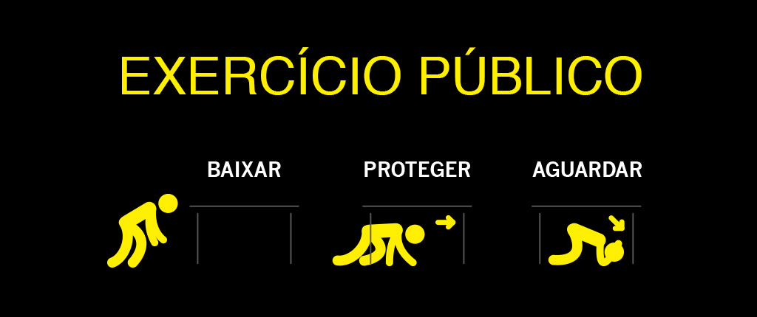

Estão todos convidados a participar neste exercício nacional, praticando os três gestos básicos de proteção em caso de sismo:
– Baixar – baixe-se sobre os joelhos, esta posição evita que possa cair durante o sismo, mas permite mover-se;
– Proteger – proteja a cabeça e o pescoço com os braços e as mãos e procure abrigar-se, coloque-se se possível sob uma mesa resistente, e segure-se a ela firmemente;
– Aguardar – aguarde até a terra parar de tremer.
O exercício A TERRA TREME tem a duração de um minuto e qualquer cidadão pode participar, individualmente ou em grupo.
No momento de preparação do Exercício de Prevenção de Risco Sísmico "A TERRA TREME", é importante relembrar as regras básicas de segurança, incluindo alguns cuidados a ter antes, durante e depois de um sismo.
Para além da prática dos 3 gestos, no minuto definido para o exercício, A TERRA TREME visa promover a discussão e a aprendizagem sobre como agir antes, durante e após um sismo.

